# 1. Algemeen

## 1.1 Doel van dit document

In dit document wordt de website beschreven en welke functionaliteit deze moet bieden

## 1.2 Beheer van dit document

Dit document wordt beheerd door Tim Westland en Björn Boekhoorn, wijzigingen kunnen aangebracht worden door hen.

## 1.3 Scope van dit document

Dit document wordt geschreven zodat iedereen weet wat er gerealiseerd moet worden voor de website.

Er moet een plek voor de server gereserveerd worden. Dit kan een computer bij de organisatie zelf zijn of ergens worden gehuurd.

Er moet een werkplek gerealiseerd worden zodat de website gemaakt kan worden.

## 1.4 Begrippenlijst en afkortingen

Begrip/afkortingen Betekenis

Back-up Een kopie van de database

Database Plek waar alle gegevens van de site worden opgeslagen

HTML, CSS, PHP Programmeertalen waarin de website beschreven wordt

# Opbouw van het systeem

## Layout

Laat zien hoe het systeem eruit komt te zien. Hierbij kun je gebruik maken van printscreens van een prototype als je dat hebt gemaakt. Je kunt ook met een tool als PhotoShop een voorbeeld maken van hoe de website eruit komt te zien.

## Sitemap (Menustructuur)

Je gaat een sitemap maken van je de applicatie. Zie hieronder een voorbeeld.

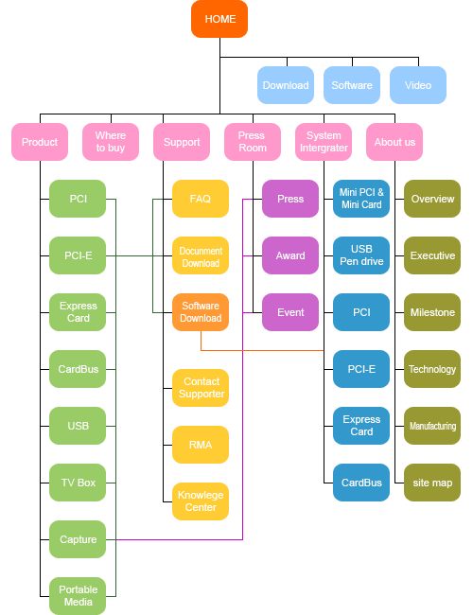

## Beschrijving sitemap

De homepage heeft een menu waar je kan kiezen tussen inloggen of de contact pagina.

## 